Сырники с курагой
Продукты: творог – 500 г., курага - 10 шт., яйцо – 2 шт., сахар – 1 ст.л., пакетик ванильного сахара, мука – 4 ст.л. + для обваливания сырников.
1 | 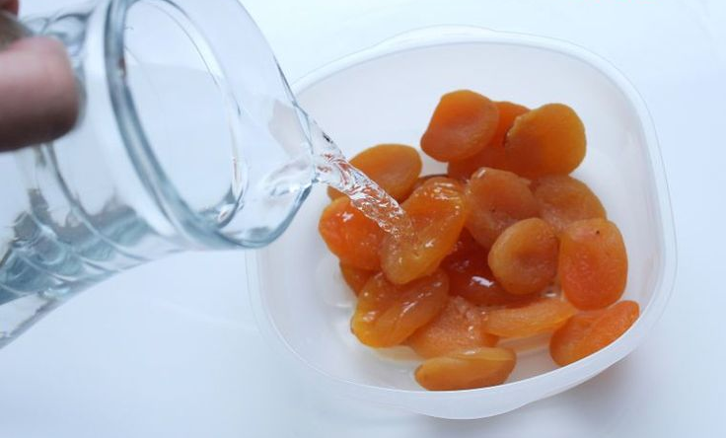 | Залить курагу теплой кипяченой водой на 5 минут
2 | 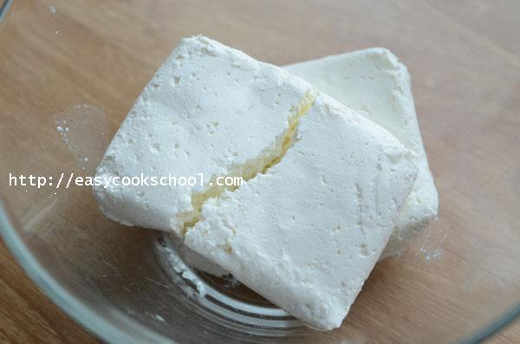 | Переложить творог в миску
3 | 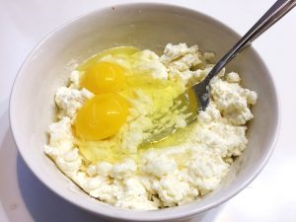 | Добавить 2 яйца
4 | 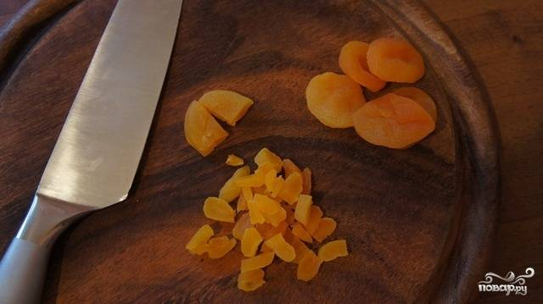 | Нарезать курагу маленькими кусочками
5 | 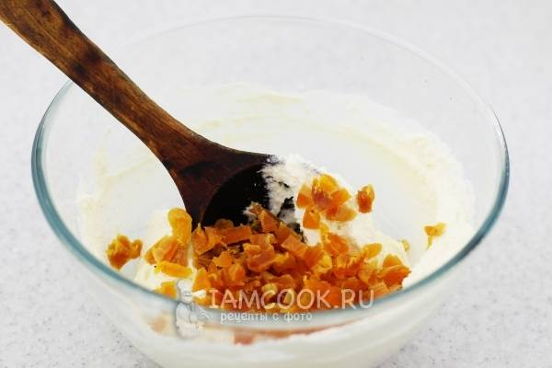 | Пересыпать курагу в творожную массу.  Перемешать
6 | 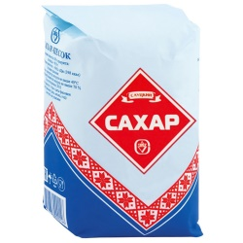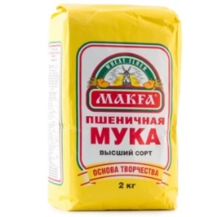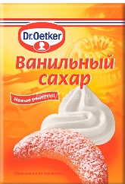 | Добавить сахар – 1ст. ложка, мука-4 ст. ложки.  Всыпать пакет ванильного сахара.
7 | 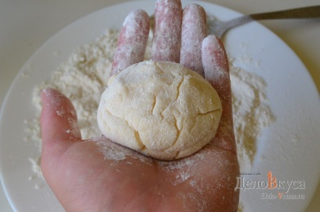 | Слепить сырники
8 | 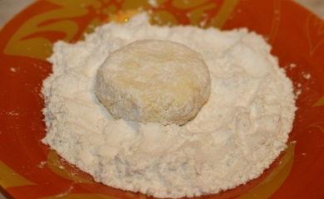 | Обвалять сырники в муке
9 | 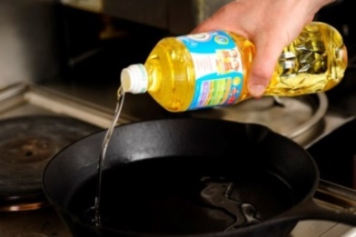 | Налить масло в сковороду 1 ст.л.
10 | 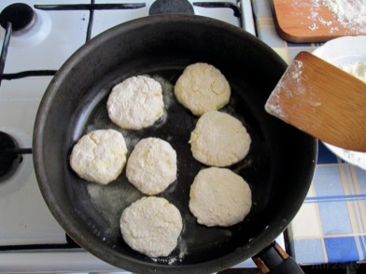 | Выложить сырники в сковороду. Жарить 10 минут
11 | 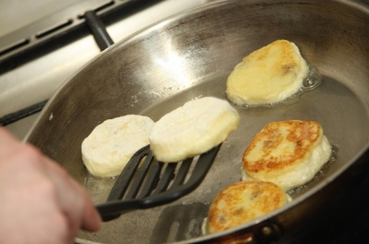 | Перевернуть лопаткой. Жарить 10 минут.
12 | 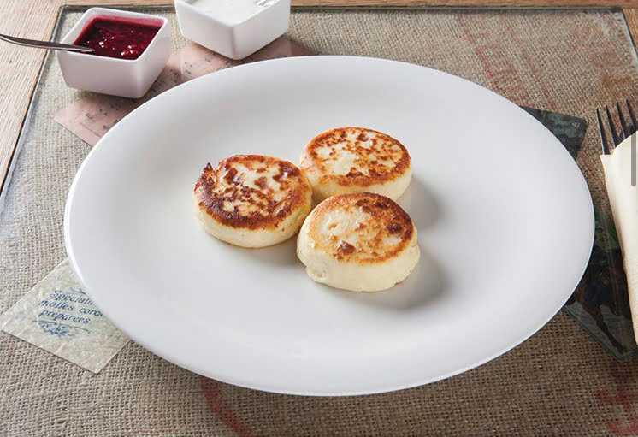 | Вкусные сырники готовы.  Приятного аппетита!

